如皋市教育局文件
皋教人〔2021〕38号

2021年如皋籍省免费男幼师、
乡村定向师范毕业生定向招聘工作方案

附件1
2021年如皋籍乡村定向师范体育专业毕业生技能测试内容

考生按指定顺序完成下列三项任务。测试现场提供篮球、足球、垫子及下列运动场地。
1.篮球
选手在第一标志杆处持球准备，听到开始信号做行进间运球同时开表计时，到达第二标志杆处做后转身换手运球，到达第三标志杆处做变向换手运球接投篮，投不中需补篮。场地如下图，左手选手场地（标志）可左右互换，路线相反。
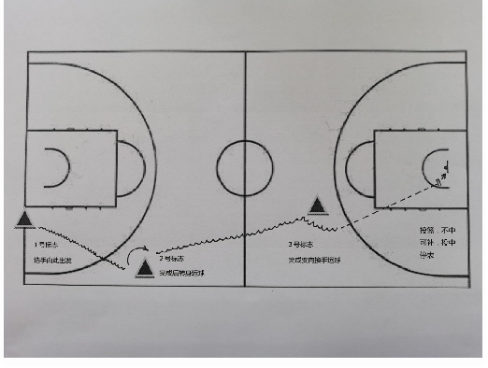
2.足球
选手从起点开始运球，逐个绕过（不得漏绕）9个标志杆，过最后一杆后在球门前指定线外完成射门。球击中球门横梁或立柱弹回，可补射。场地为硬质或木质地面，设置如下图：
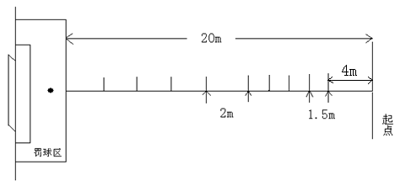
注：杆高1.5米，起点至第1杆距离4米，第1杆至第5杆每杆间距1.5米，第5杆至第9杆每杆间距2米。
3.技巧
男子成套动作:直立--鱼跃前滚翻--蹲撑跳成屈体分腿俯撑--体前屈两臂侧举（稍停）--分腿慢起成头手倒立（停2秒）--前滚翻成直腿坐--经体前屈后倒屈体后滚翻成直立同时两臂上举--（趋步）侧手翻--向前并步成直立。
女子成套动作：直立--前滚翻--直立，两臂经侧至上举，上一步成俯平衡（停2秒）--单脚蹬地前滚翻成直腿坐--经体前屈后倒成肩肘倒立（停2秒）--经单肩后滚翻成单腿跪撑平衡--成跪立--跪跳起--侧手翻--向前并步成直立。

附件2
2021年如皋籍省免费男幼师、乡村定向师范毕业生岗位设置表

序号 | 学科专业 | 计划数 | 岗位设置
1 | 物理学 | 3 | 石中1、白蒲镇1、下原镇1
2 | 化学 | 2 | 蒲中1、白蒲镇1
3 | 思想政治教育 | 4 | 长中1、一中专1、开发区1、石庄镇1
4 | 历史学 | 3 | 蒲中1、搬中1、一中专1
5 | 地理科学 | 3 | 石中1、搬中1、二中1
6 | 生物科学 | 2 | 石中1、江中1
7 | 体育教育 | 4 | 蒲中1、石中1、搬中1、长中1
8 | 美术学 | 6 | 搬中1、开发区1、长江镇2、石庄镇1、江安镇1
9 | 小学教育（小语） | 4 | 石庄镇1、吴窑镇2、磨头镇1
10 | 小学教育（小数） | 5 | 长江镇1、石庄镇1、吴窑镇1、磨头镇1、江安镇1
11 | 小学教育（小英） | 7 | 高实小1、开发区2、高新区1、长江镇2、搬经镇1
12 | 学前教育 | 22 | 开发区6、高新区3、长江镇2、东陈镇2、丁堰镇1、白蒲镇1、九华镇2、江安镇3、搬经镇2
13 | 学前教育（男幼） | 9 | 开发区2、高新区1、长江镇3、下原镇1、九华镇1、吴窑镇1
合 计 |  | 74

